Методическая разработка по «Безопасности дорожного движения»

в средней группе.

1. Игровая деятельность.

***  Сюжетно-ролевая игра «По дороге в  детский сад», «Мы с семьёй идём гулять», « Экскурсия по городу», «Мы - водители», «В автошколе», «Инспектор ДПС».

Цель: развивать у детей  умение следовать  правилам игры, учить соответствовать выбранной роли, учить распределять  роли в соответствии с желаниями ребят, учить договариваться.

*** Настольно-печатная игра «На дороге», лото «Профессии», «Мы водители», «Собери автомобиль».

Цель:  развивать умение играть сообща, соблюдая правила, развивать речь детей.

*** Словесные игры, «Доскажи словечко», «Это я! Это я! Это все мои друзья!» , «Мы – пассажиры».Словесная игра с мячом «Поймай скажи»

 Цель: расширять знания детей о правилах поведения на дороге, закрепить правила поведения в общественном транспорте, учить составлять предложения и небольшие рассказы, развивать мышление и память.

Дидактическая игра «Узнай знак»

2. Восприятие художественной литературы и фольклора.

Цель: развивать выразительность речи детей, учить слышать и слушать,  учить составлять рассказы по сюжетным картинкам, развивать мышление и расширять словарный запас детей.

• Чтение стихов и небольших рассказов  о транспорте и безопасности на дороге.

• Беседа: «Профессия - водитель», «Как переходить улицу», «Игры около дороги», «Правила дорожные», «Что делать, если ты идёшь один».

• Чтение пословиц и поговорок о транспорте и правилах поведения на дороге и в транспорте, загадки.

* Выставка книг в группе «О машинах и не только…»

3. Музыкальная деятельность.

Цель:  учить импровизировать, слышать музыку и придумывать подходящие движения, учить исполнять танец по показу воспитателя.

* Танец  по показу под песню группы Барбарики  «Бибика».

* Слушание песен:   «Песенка Паровозика из мультфильма «Поезд из Ромашково» ,музыка: В.Юровский, слова:Г.Сапгир,Г.Цыферов ;  «Мы в автобусе сидим», Музыка с мамой.

4. Изобразительная деятельность.

- Рисунок: «Машины бывают разные», «Главный на дороге», «Светофор»

- Аппликации: «Грузовик», «Дорога».

-Лепка: «Светофорчик», «Автомобиль».

- Коллективная работа  «На дороге»

5.  Совместная работа с родителями: рисунок на тему: «Правила дорожные - важные очень!»

Цель: развивать творческие способности  детей, активизировать совместную деятельность детей и родителей.

Выставка различных видов автомобилей и спецтехники.

Цель: привлечь внимание детей к различным видам техники и её назначению,  расширять кругозор детей, знакомить с различными видами техники.

**Просветительская работа с родителями**

• Беседа о важности темы.

• Информация в родительский уголок: папка передвижка «Консультация родителей по ПДД».

• Тестирование родителей: «анкета для родителей по правилам дорожного движения», «Изучение отношения родителей к необходимости обучения детей правилам дорожного движения».

• Оформление памятки «Советы родителям»

• Родительская встреча «Безопасность детей дошкольного возраста»

• Выставка совместных работ родителей и детей по ПДД.

**Словесная игра «Доскажи словечко».**

1. Все водителю расскажет

Скорость верную укажет

У дороги как маяк.

Добрый друг…… (дорожный знак)

2. Если ты спешишь в пути

Через улицу пройти

Там иди, где весь народ,

Там, где знак есть…..(переход).

3. Чтоб тебя не раздавили,

Словно хрупкого жучка,-

Под дорогой, словно грот,

Есть……………….(подземный переход).

4. Знает как уладить спор

Разноцветный ……(светофор).

5. Желтый свет- предупреждение,

Жди сигнала для……(движения).

6. Зеленый свет открыл дорогу,

Переходить ребята……(могут).

7. Красный свет нам говорит,

Стой, опасно, путь…..(закрыт).

8. Леша с Любой ходят парой.

Где идут?…. (по тротуару).

**Словесная игра с мячом: «Поймай - скажи».**

1. Водитель- водитель водит автомобиль;
2. Пешеход -……………..;
3. Велосипедист - ………………;
4. Мотоциклист - …………………;
5. Постовой -……………………;
6. Регулировщик - ……………….;
7. Шофер- ……………………..;
8. Пешеход -………………..

Словесная игра «Это я! Это я! Это все мои друзья!»

(ребятам задают вопросы, если ответ положительный, то они отвечают хором: «Это я! Это я! Это все мои друзья! Если ответ отрицательный, то молчат)

- Кто идет на красный свет, зная, что движенья нет?

- Я к дороге подхожу, влево – вправо погляжу…

- Кто идет по тротуару с левой стороны по парам?

- Я иду на желтый свет, может успею, может нет…

- Вижу зебру на дороге, значит место перехода…

Кто, не глядя, как шальной, мячик мчит по мостовой?

**Дидактическая игра: «Узнай знак»** (Дети берут по одному дорожному знаку и объясняют, что обозначает знак.)

— «Пешеходный переход» -

— «Подземный переход» -

— «Главная дорога» -

— «Автобусная остановка» -

— «Въезд запрещен» -

— «Остановка запрещена» -

— «Пункт питания» -

Сюжетно-ролевая игра

**«Я – водитель»**

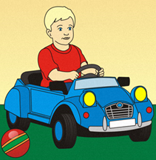**Программное содержание:** Расширять у детей представления о профессии шофера, автомеханика. Развивать умение строить ролевой диалог, использовать ролевую речь, творчество в игре, используя реальные предметы для создания игровой обстановки. Воспитывать доброжелательность, готовность прийти на помощь. Воспитывать культуру поведения в транспорте.   
**Словарные слова:** бензозаправочная колонка, бензин, канистра, заправщик, кондуктор, механик, жезл, инспектор, права.  
**Игровой материал:** инструменты для ремонта машин, бензозаправочная колонка, строительный материал, руль, канистра, шланг для имитации заправки машины бензином, ведерко с тряпкой, билеты, деньги, сумка для кондуктора, светофор, жезл, фуражка инспектора ГИБДД, документы водителя (права).  
**Предварительная работа:** Экскурсия к автобусной остановке, наблюдение за автобусом, такси и работой шофера. Познакомить с простыми жестами регулирования: «остановиться», «приготовится», «проезд разрешен». Подвижной игры: «Пешеходы и такси», «Светофор». Чтение и рассматривание иллюстраций по теме «Шоферы». Д/и «Внимательный водитель», «Узнай машину», «Почини машину». Чтение: В. Сутеев «Разные колеса», 3. Александрова «Грузовик», A. Кардашов «Дождевой автомобиль» Э. Мотковская «Я автомобиль» B. Степанов «Шофер», «Водитель автобуса», Б. Житков «Светофор», Н. Калинина «Как ребята переходили улицу», Н. Павлова «На машине».  
**Игровые роли:**Водитель такси, водитель автобуса, кондуктор, пассажиры, водитель грузовой машины, механик, заправщик, полицейский (инспектор ГИБДД).   
**Разыгрываются сюжеты:**  
«Строим автобус»   
«Учимся водить автобус»   
«Автобус везет пассажиров»  
«Ремонт машин»  
«Заправляю машину»   
«Мойка машин»  
«Грузовая машина везет мебель в новый дом»  
«Грузовик возит грузы (кирпичи, песок, снег)»  
«Продуктовая машина везет продукты (в магазин, в детский сад, в больницу)»  
«Везу пассажиров на вокзал»  
«Я поеду в гараж»  
«Едем в детский сад»   
«Катаемся по городу»   
«Едем в гости»  
«Поездка на дачу»  
**Игровые действия:**  
*Водитель такси* доставляет пассажиров до места, берет деньги за проезд, заботиться о пассажирах, помогает положить багаж.  
*Водитель грузовой машины*  нагружает и выгружать грузы.  
*Водитель автобуса* управляет автобусом, вращает руль, подаёт сигнал, устраняет неполадки, делает остановки, объявляет их.  
*Кондуктор* продает билеты, проверяет проездные билеты, следит за порядком в салоне автобуса, отвечает пассажирам на вопросы, где удобнее им выйти.   
*Пассажиры* садятся в автобус, покупают билеты, выходят на остановках, уступают места старшим, пассажирам с детьми, помогают им выйти из автобуса, соблюдают правила поведения в общественном транспорте, общаются; готовятся к дальней поездке – собирают вещи, воду, продукты в дорогу; наряжаются, причесываются, если едут в гости, в театр.   
*Механик* производит ремонтные работы, проверяет состояние машины перед поездкой, моет машину из шланга – вытирает.  
*Заправщик* вставляет шланг, заливает бензин, берет деньги.  
*Полицейский* *(инспектор ГИБДД)* – регулирует движение, проверяет документы, следит за соблюдением правил дорожного движения.

**Беседа «Профессия-водитель»**

           Дорогие ребята! Попробуйте разгадать такую загадку:  
***Умело он ведет машину—  
Ведь за рулем не первый год!  
Слегка шуршат тугие шины.  
Он нас по городу везет.***  
         Что же это за профессия — водитель? Водитель легковой машины возит людей, а грузовой — перевозит различные грузы. Но и тот  
и другой должны отлично знать устройство машины, умело ею управлять, особенно на улицах большого города, где много транспорта и пешеходов.  
Правила дорожного движения водитель обязан выучить назубок и никогда не нарушать их! Водитель, который работает таксистом, возит людей по городу. Он хорошо знает все городские улицы и переулки. Грузовой автомобиль гораздо больше и мощнее легкового. Управлять такой большой машиной не так-то просто! Поэтому водители грузовиков имеют очень высокую квалификацию.  
          Послушайте стихотворение о работе водителя грузовой машины.  
***Мой грузовик  
Вот огромный грузовик!  
Я водить его привык,  
Грузы я вожу на нем,  
Если строят новый дом.  
Всем машинам он машина —  
Настоящая махина!  
Возит кирпичи, песок,  
Он бы гору сдвинуть мог!  
Целый день мы с ним вдвоем,  
Я — в кабине за рулем.  
Он послушный, как живой,  
Словно он товарищ мой.  
Тихо музыку включу  
И баранку закручу,  
Дождь ли хлещет, снег идет,  
Едем, едем мы вперед!***  
      Перед выездом водитель тщательно проверяет исправность своей машины. При малейшей неисправности машина не должна выходить на трассу, ею должен заняться специалист —механик. Многие водители работают на общественном транспорте — трамваях, автобусах,  
троллейбусах. Перед выходом на трассы эти транспортные средства проверяются механиками, а врач осматривает водителя. Водитель должен быть здоров! Ведь во время рейса он отвечает за жизнь многих людей.  
На остановках водитель нажимает особую кнопку и открывает двери. Одни пассажиры выходят из автобуса, трамвая или троллейбуса, а другие входят.  
Очень многие ребята на вопрос о том, кем они хотят стать, когда вырастут, отвечают: водителем! В самом деле, эта профессия интересная! Машина все время в движении, за окном постоянно меняется пейзаж, меняются и люди в салоне автомобиля. Но к человеку профессия водителя предъявляет высокие требования. Он должен обладать быстротой реакции, отличной памятью, выносливостью, силой, умением мгновенно принимать правильное решение в сложной ситуации, крепким здоровьем, прекрасным зрением.  
Водитель должен безошибочно различать все световые сигналы и обладать отличным слухом. Профессия водителя привлекает к себе людей живых, деятельных, любящих разнообразие и частую смену впечатлений.

Вопросы:

*1. Расскажите о работе водителя.  
2. На каких видах транспорта работают водители?  
3. Почему эта профессия считается очень ответственной?  
4. Что должен знать водитель?  
5. Какими качествами должен обладать человек, выбравший эту профессию?  
6. Хотели бы вы стать водителем?*

беседа «Где и как переходить дорогу»

Цель беседы: Дать представления об обстановке на улице и рассказать, как вести себя на улице, как переходить её.

В начале беседы воспитатель напоминает детям: «По улицам города беспрерывно движется транспорт. Чтобы никто не попал под машину и не было аварий, все должны соблюдать правила дорожного движения. Эти правила должны знать водители автомобилей и автобусов, мотоциклисты и велосипедисты. Эти правила хорошо должны знать и все пешеходы: взрослые и дети, школьники и дошкольники.

В правилах сказано, что для машин отведена проезжая часть, а для пешеходов – тротуары. В правилах сказано также, что улицу можно переходить в тех местах, где есть линии разметки или указатели перехода, а где их нет – на перекрестках улиц по линиям тротуара.

Переходить улицу там, где не обозначен переход или нет перекрестка, ни в коем случае нельзя. Здесь машины едут быстро. Если кто-нибудь выйдет на дорогу, автомобиль не успеет остановиться и собьёт человека. Ведь шофёр думает, что все пешеходы – взрослые и дети – знают правила и переходят улицу только там, где это разрешено, а здесь он не ждёт появления человека.

Улицу нужно переходить спокойно, шагом. Ни в коем случае не перебегать её. Можно споткнуться и упасть. Если улица с двухсторонним движением, то, прежде, чем сойти с тротуара, нужно посмотреть налево и убедиться, что улица свободна – нет транспорта, затем, дойдя до середины улицы, посмотреть направо – нет ли машин. Только после этого можно переходить на другую сторону.

Когда переходить улицу, нужно обязательно крепко держаться за руку мамы или папы и переходить только с ними.

После этого дети по двое и группами переходят «улицу», ходят по «тротуару». Воспитатель поправляет их, делает замечания.

**Сюжетно-ролевая игра «По дороге в детский сад».**

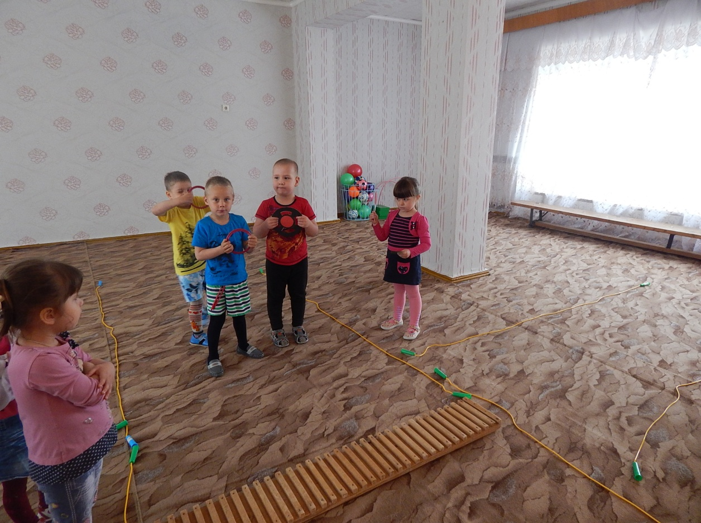

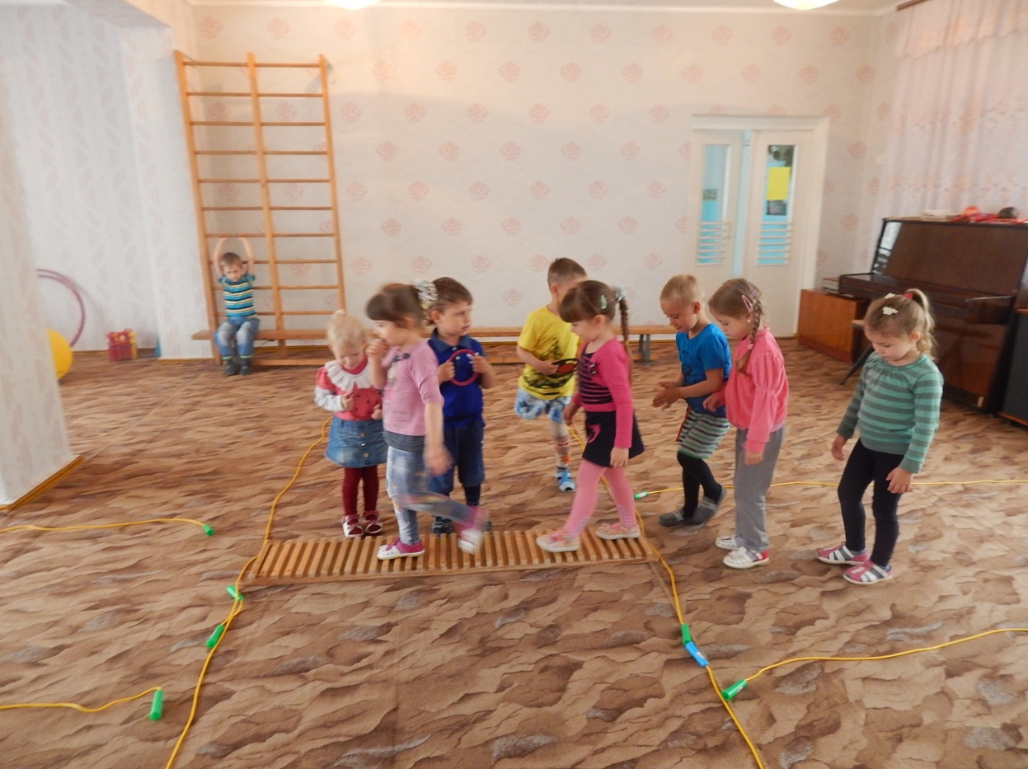

**Дидактическая игра «Узнай знак».**

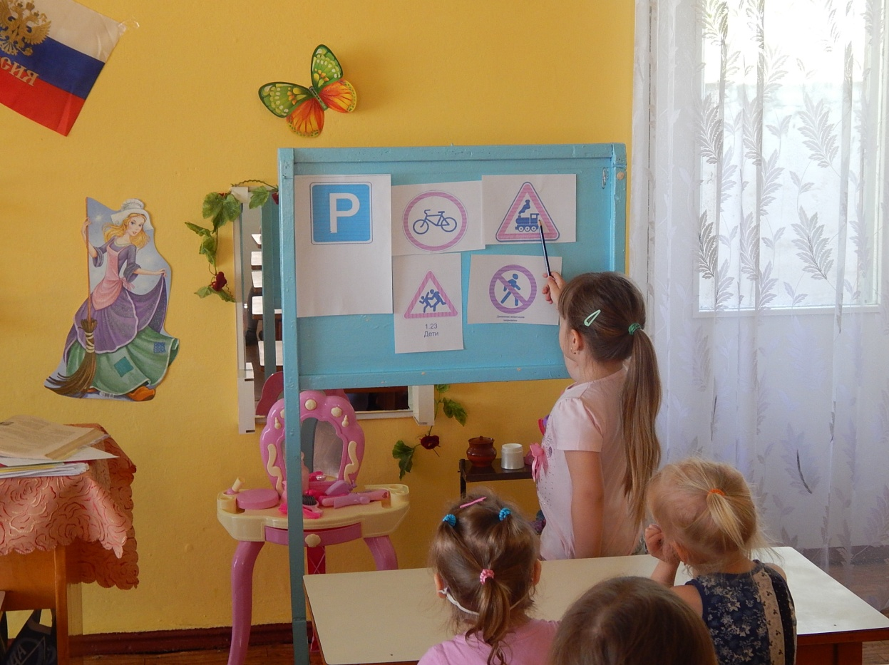

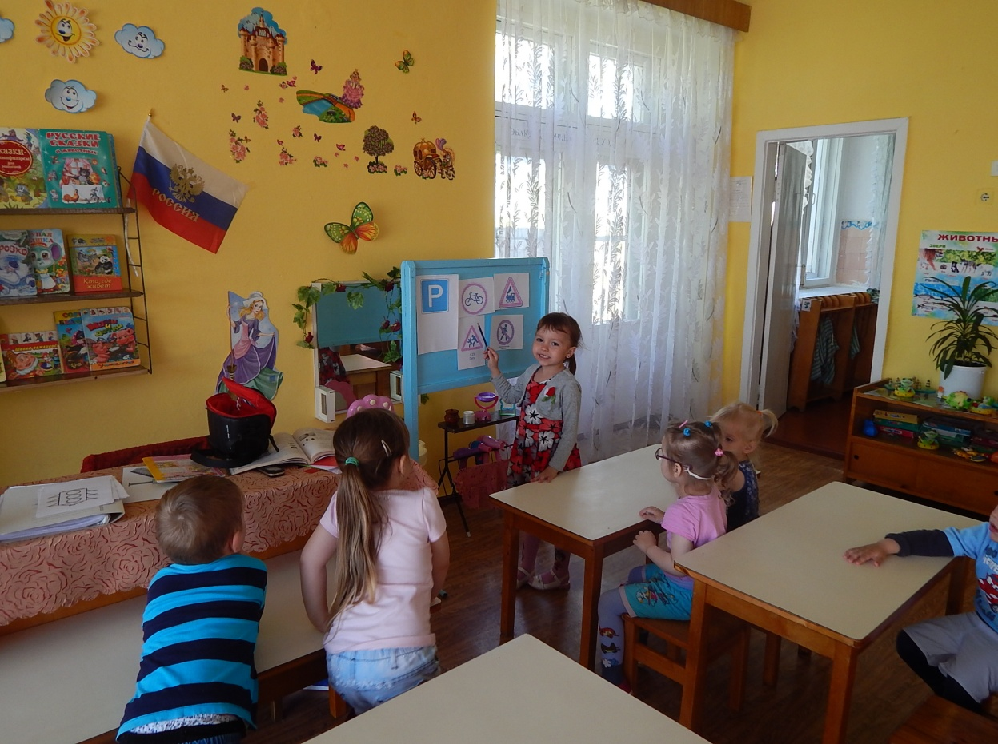

Рисование «Светофор».

